本格処理の測定方針に係る運用について
資料２の別紙

- 本格処理における安全性確認のための測定は、現場の状況に合わせて以下の運用を行うこととする。
- 受入れる廃棄物の放射性セシウム濃度測定について、廃棄物の組成ごとの測定から廃棄物全体での濃度測定に変更する。
（組成ごとの測定と同等とする理由）
- 試験処理の結果から、組成の大半（95％）が木くずであり、木くず以外のプラスチックや繊維の組成率が低いこと、また、その放射性セシウム濃度も相当低いという状況であることから、可燃物全体での濃度測定で十分安全性の確認ができるものである。

- 受入れる廃棄物の空間線量率の測定は、廃棄物の山の周囲での測定が物理的に不可能であるため、毎日ストックヤードに運ばれてくる都度、測定を行うこととする。
（廃棄物の山の周囲での測定と同等とする理由）
- 本格処理では、三方が鉄板で囲まれた府専用のストックヤードに大量の廃棄物を順次、奥から積み上げていくことになるため、廃棄物の山の周囲では、物理的に測定が不可能である。
- 毎日ストックヤードに運ばれてくる都度、測定することで、廃棄物の山の中の部分も測定できることとなり、より精密な測定となる。
《大阪府専用ストックヤード（宮古港藤原埠頭内）》
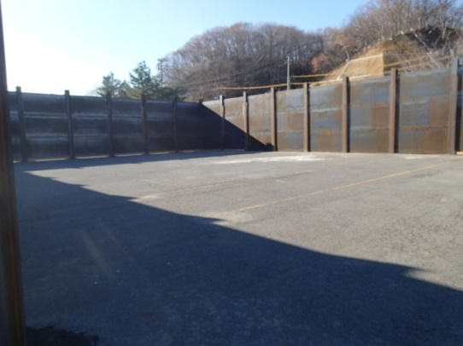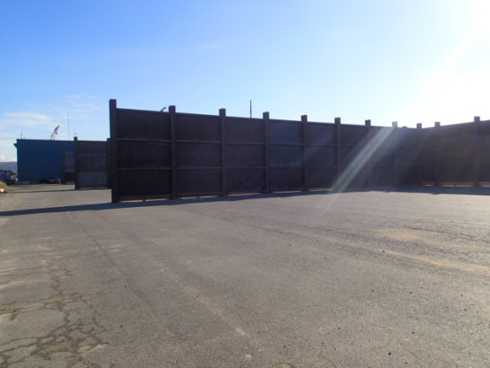

- 測定回数については、今年度は指針通りに実施し、十分安全性が確認できる状況であれば、来年度以降に減じることとする。
- 本格処理時の測定回数について、今年度は指針通りの回数で実施し、検出下限値以下の状況が続くなど、十分安全性が確認できる状況であれば、来年度以降に指針の『測定回数を減じることができる。』旨の規定に基づき、その回数を減じることとする。
- 例えば岩手県から受入れる廃棄物の放射性セシウム濃度や大阪での積替施設の空間線量率の測定結果が試験処理の結果と同等の状態が続いていれば、積替施設の空間線量率の回数を週1回から2週に1回若しくは月1回に変更する。

